รายงานผลการปฏิบัติงานอำนวยการ
สภ.บ้านใหม่ไชยพจน์
ประจำเดือน พ.ย.2566
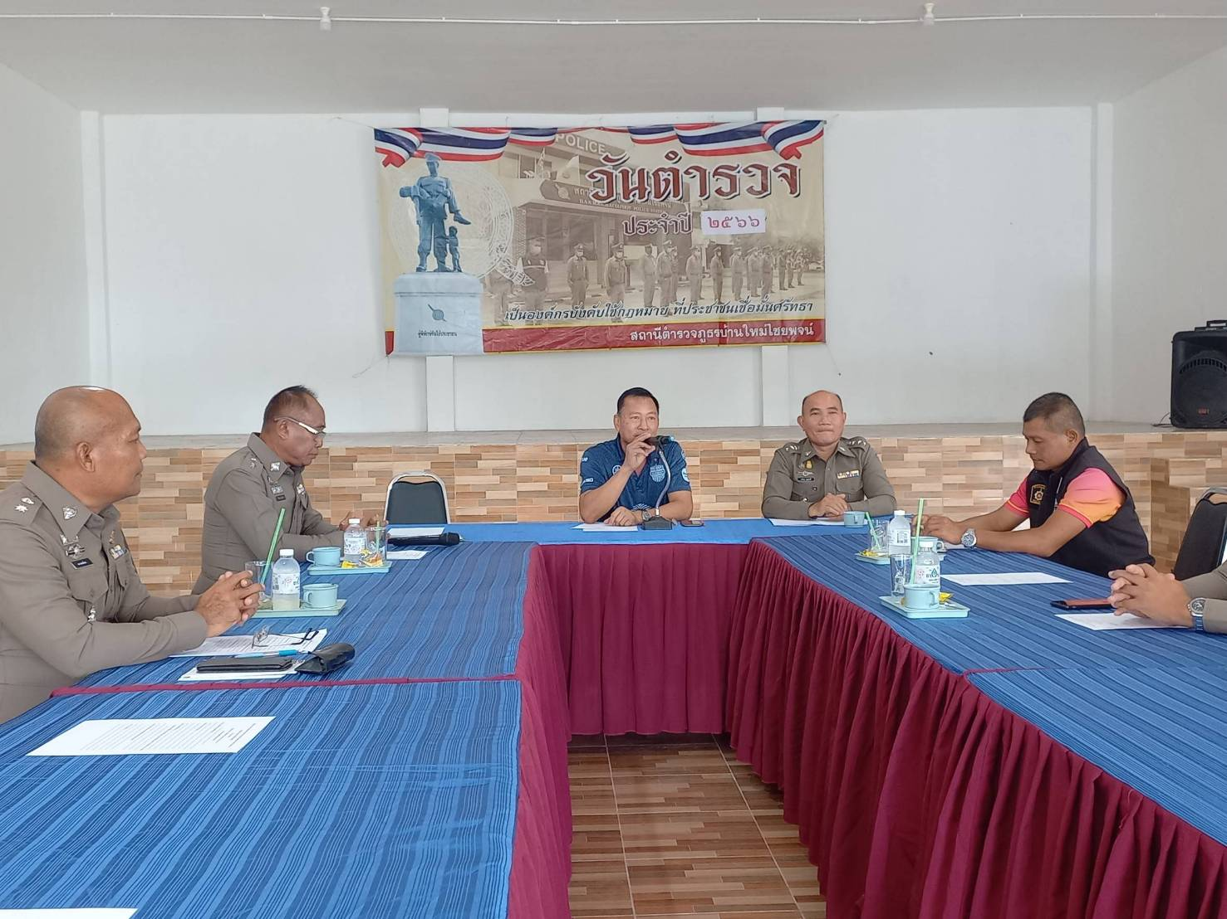
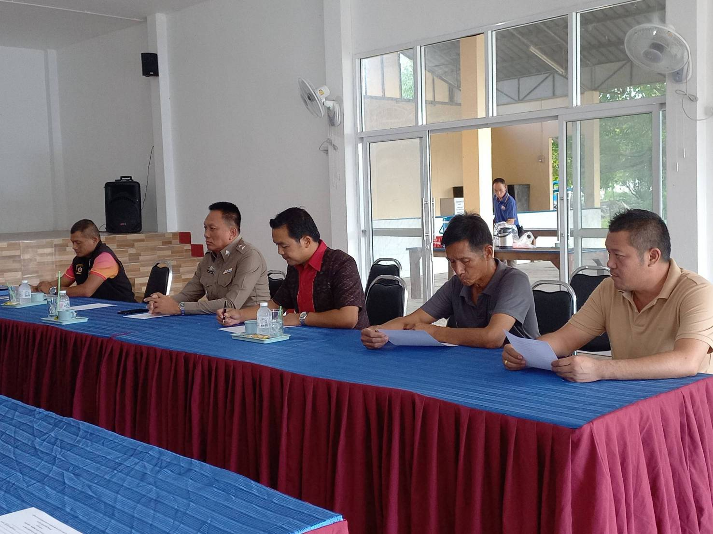

เมื่อวันที่ 7 พ.ย.2566 พ.ต.อ.อร่าม พุฒชาลี ผกก.สภ.บ้านใหม่ไชยพจน์ ร่วมกับ กต.ตร.สภ.บ้านใหม่ไชยพจน์ ได้ร่วมประชุมหารือแนวทาง การก่อสร้างรั้ง ตาข่ายเสริมเหล็ก และชี้แจงข้อราชการต่างๆ ณ หอประชุมสันติราษฎรรวมใจ
สภ.บ้านใหม่ใชยพจน์

